

**UNIVERSIDADE ESTADUAL DO TOCANTINS**

**SISTEMAS DE INFORMAÇÃO**

**Acadêmico:** Jhemys Barros Lima

**Professor:** Marco Antonio Firmino De Sousa

**Disciplina:** Inteligência Artificial

**Atividade pontuada: Redes Neurais, teoria**

1. **Como se faz o treinamento de uma rede neural artificial?**

Existem diversos métodos ou algoritmos desenvolvidos para o treinamento de uma RNA sendo o mais utilizado o que aplica a informação de erro na atualização dos pesos, conhecido como o algoritmo de retroprogramação. Uma RNA pode ser treinadas de diversas formas, o artigo em questão citou algumas particularidades das quais o autor julgou importantes: Aprendizagem mediante correção de erros; Aprendizagem baseada em memória; Aprendizagem hebbiana; Aprendizagem competitiva; Aprendizagem Boltzamann; Supervisionada e não supervisionada.

1. **Explique a capacidade de generalização de uma rede neural artificial.**

A capacidade de generalização está intimamente ligada a maior capacidade de responder corretamente a dados que não foram utilizados no processo de treinamento, logo, são capazes de generalizar com base em informações incompletas e realizar um armazenamento associativo de informações.

1. **O que é perceptron?**

É um dispositivo eletrônico que foi construído de acordo com os princípios biológicos e mostra capacidade de aprendizagem supervisionada, é organizado em três de camadas de unidades: sensoriais, associativas e geradoras de respostas.

1. **Quais são os passos a serem seguidos para o treinamento de um perceptron?**

O processo de treinamento geralmente adota valores aleatórios para os pesos, ao proceder à primeira alimentação de valores à entrada, o erro de classificação acontece após as amostras terem sido apresentadas ao perceptron**.** Em seguida o objetivo é repetir esse processo até que o erro seja minimizado. Se para cada saída o erro não for mínimo é desejado atualizar os pesos, para obter melhor resultado.

1. **O que significa taxa de aprendizado?**

A taxa de aprendizado ocorre quando um pequeno percentual de erro, calculado no treinamento, é programado de volta durante o treinamento e de forma gradativa. Esse retorno controla o quanto estamos ajustando os pesos de nossa rede em relação ao gradiente de perda. Quanto menor o valor, mais devagar viajamos ao longo da inclinação descendente. Embora possa ser uma boa ideia em termos de garantir que não percamos nenhum mínimo local, também pode significar que levaremos muito tempo para convergir, especialmente se ficarmos presos em uma região de planalto.

1. **Como é feita a soma ponderada das entradas e dos pesos?**

Entrada: $x_{n}$

Peso sináptico: $w_{n}$

Viés:

+ + + … + = nível de ativação

1. **O que é função de ativação?**

Uma função de ativação produz um valor pequeno para entradas pequenas e um valor maior se suas entradas excederem um limite. Se as entradas forem grandes o suficiente, a função de ativação "dispara", caso contrário, não faz nada. Em outras palavras, uma função de ativação é como uma porta que verifica se um valor de entrada é maior do que um número crítico.

1. **Como é feito o cálculo do erro?**

**Erro individual:** **, $e_{i}$**  corresponde á diferença entre a saída deseja $o_{i}$ e a saída calculada após a ativação $f_{i}$.

**Erro global: 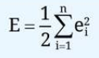,** consiste em uma medida de desempenho global do perceptron, que poder ser calculado pela média quadrática dos erros individuais.

**Parcela do erro:** 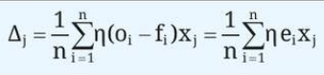

em que: 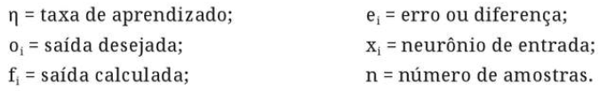

1. **Por que se afirma que um conjunto de amostras é separável linearmente?**

Isso significa que os padrões ou as amostras pertencentes a classes distintas devem estar suficientemente separados para que uma correta classificação seja possível. Essa característica fica evidente quando plotamos as amostras como pontos em um gráfico de eixos cartesianos.

1. **Analise o seguinte conjunto de amostras e verifique se um perceptron pode classificá-los:**

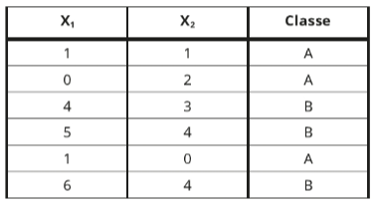

Depois do algoritmo ser treinado algumas vezes, sim, é possível classificar os conjuntos de amostras:

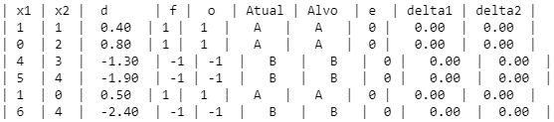

1. **O que é camada oculta?**

A camada oculta está localizada entre a entrada e a saída do algoritmo, na qual a função aplica pesos às entradas e as direciona por meio de uma função de ativação como saída. Em suma, as camadas ocultas realizam transformações não lineares das entradas inseridas na rede. As camadas ocultas variam dependendo da função da rede neural e, da mesma forma, as camadas podem variar dependendo de seus pesos associados.

1. **Analise o diagrama de uma rede neural do tipo perceptron da figura a seguir.**

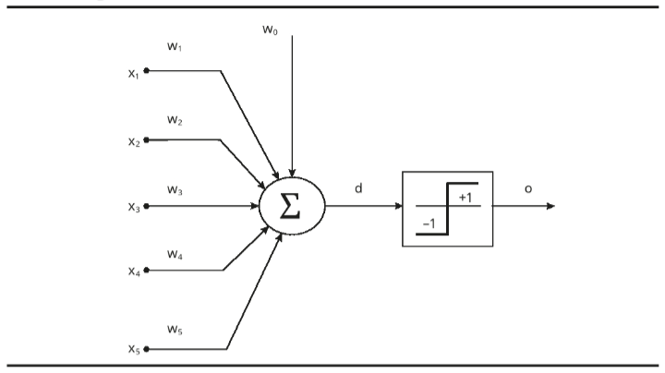

**Agora, assinale com (V) as afirmações verdadeiras e com (F) as afirmações falsas:**

**( V ) A rede neural em questão representa um perceptron simples.**

**( V ) A função de ativação opera na faixa [0,1].**

**( V ) O valor do somatório, representado pela variável d, é a soma ponderada das entradas x pelos pesos w mais o peso de desvio $w_{0}$, ou seja, d = $x_{1}w_{1}$ + $x_{2}w_{2}$ + $x_{3}w_{3}$ + $x_{4}w_{4}$ + $x_{5}w_{5}$ + $w_{0}$.**

**( F ) A rede neural representada tem 5 entradas e 2 saídas.**

**( V) A saída o apresenta ou valor —1 ou valor +1.**

1. **Considere que uma rede perceptron simples, com duas entradas e uma saída, sem camada oculta, apresenta valores de pesos e amostras conforme as tabelas a seguir:**

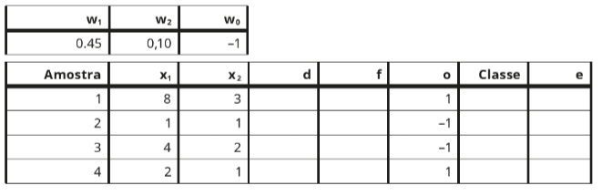

1. **Calcule a soma ponderada das amostras, ou seja, a alimentação da rede a partir dos valores dos neurônios de entrada das amostras (preenchendo a coluna d).**
2. **Calcule a ativação da rede conforme a função de ativação quadrada (-1;+1), preenchendo a coluna f.**
3. **Preencha a coluna Classe com "A", caso a ativação seja maior ou igual a 1, ou "B", caso a ativação seja menor que 1.**
4. **Calcule o erro quadrático por amostra e o erro quadrático total, preenchendo a coluna e.**
5. **Elabore um gráfico, colocando a variável x, no eixo horizontal e a variável x, no eixo vertical, e plote nele as amostras. Esse problema de classificação é separável linearmente?**
6. **No exemplo anterior, calcule o fator de atualização dos pesos (delta) para cada variável de entrada das amostras, considerando uma taxa de atualização de 0,02 para o valor médio de cada fator. Quais serão os valores atualizados dos pesos para o próximo passo do treinamento?**
7. **Faça o que foi solicitado no exercício anterior, porém com uma taxa de atualização de 0,01. De acordo com os valores obtidos para os pesos, é possível inferir que a rede convergirá mais lentamente?**
8. **Caso o perceptron anterior contenha uma camada oculta com 1 neurônio, quantos pesos haverá? E com 2 neurônios?**